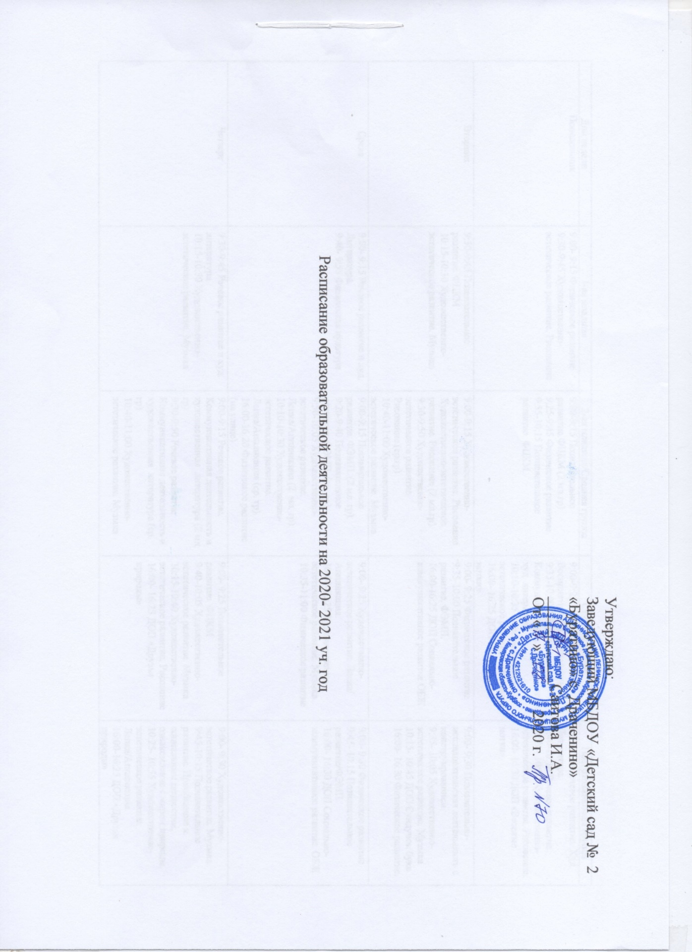

Дни недели | младшая | 2-ая младшая/Средняя группа | Старшая группа | Подготовительная группа
Понедельник | 9:00- 9:15 Физическое развитие  9:30-9:45 Художественно- эстетическое развитие. Рисование | 9:00-9:15 Познавательное развитие.ФЦКМ (2 мл.гр)  9:55-10:15 Познавательное развитие. ФЦКМ.  10:45- 11:05 Физическое развитие | 9:00-9:25 Речевое развитие. Восприятие худ. Литературы.  9:35-10:00 Речевое развитие. Коммуникативная деятельность и худ. литература.  10:10-10:35 Художественно- эстетическое развитие. Рисование.  16:00- 16:25 ДОП «Веселые нотки» (в группе) | 9:00-9:30 Речевое развитие. Худ. Литература.  9:40-10:10 Речевое развитие.  10:20- 10:50 Художественно- эстетическое развитие. Рисование.  16:00- 16:30 Физическое развитие
Вторник | 9:00- 9:15 Музыка  9:30-9:45 Познавательное развитие. ФЦКМ | 9:00-9:15 Художественно-эстетическое развитие. Рисование Художественно-эстетическое развитие. Рисование (2 мл.гр)  9:30-9:50 Художественно-эстетическое развитие. Рисование.(ср.гр) | 9:00- 9:25 ДОП Социально- коммуникативное развитие ОБЖ  9:35-10:00 Познавательное развитие. ФЭМП.  16:00-16:25 Физическое развитие | 9:00- 9:30 Познавательно-исследовательская деятельность с конструированием.  9:40-10:10 ДОП Сундучок букв  10:55- 11:25 Художественно- эстетическое развитие. Музыка  16:00-16:30 ДОП «Веселые нотки» (в группе)
Среда | 9:00-9:15- Музыка  9:40- 9:55 Речевое развитие и худ. Литература. | 9:00-9:20 Познавательное развитие. ФЭМП. (2 мл. гр).  9:30-9:50 Познавательное развитие. ФЭМП. (ср. гр).  10:00--10:20 Художественно- эстетическое развитие. Лепка/Аппликация (2 мл. гр).  10:30-10:50 Художественно- эстетическое развитие. Лепка/Аппликация (ср. гр).  16:00-16:20 Физическое развитие (на прогулке) | 9:00- 9:25 Художественно- эстетическое развитие. Лепка/ Аппликация.  10:45- 11:15 Музыка  11:25-11:50 ДОП «Друзья природы»  16:00- 16:25 Физическое развитие (на прогулке) | 9:40- 10:10 Познавательное развитие/ФЭМП.  10:20- 10:50 ДОП Социально- коммуникативное развитие. ОБЖ  16:00-16:30 Физическое развитие
Четверг | 9:30-9:45 Речевое развитие и худ. литература.  16:00-16:15 Физическое развитие (на прогулке) | 9:00-9:20 Музыка  9:30-9:50 Речевое развитие. Коммуникативная деятельность и художественная литература (2 мл. гр)  10:00-10:20 Речевое развитие. Коммуникативная деятельность и художественная литература (ср. гр) | 9:00- 9:25 Познавательное развитие. ФЦКМ  10:15-10:40 Художественно- эстетическое развитие. Рисование  16:00-16:25 Физическое развитие | 9:00-9:30 Познавательное развитие. Приобщение к социальным ценностям, ознакомление с миром природы.  9:40- 10:10 Художественно- эстетическое развитие. Лепка/Аппликация.  10:50-11:20 Музыка  16:00-16:25 ДОП «Друзья природы»
Пятница | 9:30- 9:45 Художественно- эстетическое развитие. Лепка.  16:00-16:15 Физическое развитие (в группе) | 9:55- 10:15 Социально- коммуникативное развитие. ОБЖ. (ср.гр.)  10:55- 11:15 Музыка  16:00-16:20 Физическое развитие | 9:00-9:25 Музыка  9:35-10:00 Познавательное развитие. позн. исслед. деятельность и констр. деятельность.  16:00-16:25 ДОП «Веселые нотки» (в группе) | 9:00-9:30 Познавательное развитие. ФЭМП  9:35-10:05 Художественно- эстетическое развитие. Рисование.  10:30-11:00 Физическое развитие (на прогулке).  16:00- 16:30 ДОП «Веселые нотки» (в группе)

